**ワイヤレスマイク簡易取り扱い説明書**

この度は当商品をお買い上げいただき誠にありがとうございます。

本書をよく読み安全にご使用ください。

**付属品**　□ワイヤレスマイク本体　□USB充電ケーブル

**各部名称**

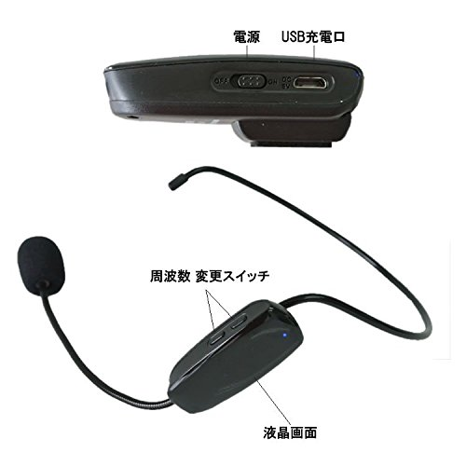

**モードについて**

電源スイッチをONにすると液晶画面に数字が表示されます。

表示桁数3桁・・・周波数変更モード

表示桁数2桁・・・音量調整モード

各モードは周波数変更スイッチの同時押しで変更できます。

**ラジオとの接続**

周波数変更モードにて、周波数変更スイッチの左右矢印を操作してラジオの周波数と合わせてください。

※本製品2台以上とラジオ1台等複数接続はできません。

**音量調整**

音量調整モードにして、周波数変更スイッチの左右矢印を操作して0-15までで音量調整できます。

**充電方法**

付属のUSBケーブルと本体を接続し、反対側の口をパソコンやUSB-ACアダプターに接続します。

**ワイヤレスマイク簡易取り扱い説明書**

この度は当商品をお買い上げいただき誠にありがとうございます。

本書をよく読み安全にご使用ください。

**付属品**　□ワイヤレスマイク本体　□USB充電ケーブル

**各部名称**



**モードについて**

電源スイッチをONにすると液晶画面に数字が表示されます。

表示桁数3桁・・・周波数変更モード

表示桁数2桁・・・音量調整モード

各モードは周波数変更スイッチの同時押しで変更できます。

**ラジオとの接続**

周波数変更モードにて、周波数変更スイッチの左右矢印を操作してラジオの周波数と合わせてください。

※本製品2台以上とラジオ1台等複数接続はできません。

**音量調整**

音量調整モードにして、周波数変更スイッチの左右矢印を操作して0-15までで音量調整できます。

**充電方法**

付属のUSBケーブルと本体を接続し、反対側の口をパソコンやUSB-ACアダプターに接続します。

**ワイヤレスマイク簡易取り扱い説明書**

この度は当商品をお買い上げいただき誠にありがとうございます。

本書をよく読み安全にご使用ください。

**付属品**　□ワイヤレスマイク本体　□USB充電ケーブル

**各部名称**



**モードについて**

電源スイッチをONにすると液晶画面に数字が表示されます。

表示桁数3桁・・・周波数変更モード

表示桁数2桁・・・音量調整モード

各モードは周波数変更スイッチの同時押しで変更できます。

**ラジオとの接続**

周波数変更モードにて、周波数変更スイッチの左右矢印を操作してラジオの周波数と合わせてください。

※本製品2台以上とラジオ1台等複数接続はできません。

**音量調整**

音量調整モードにして、周波数変更スイッチの左右矢印を操作して0-15までで音量調整できます。

**充電方法**

付属のUSBケーブルと本体を接続し、反対側の口をパソコンやUSB-ACアダプターに接続します。

**ワイヤレスマイク簡易取り扱い説明書**

この度は当商品をお買い上げいただき誠にありがとうございます。

本書をよく読み安全にご使用ください。

**付属品**　□ワイヤレスマイク本体　□USB充電ケーブル

**各部名称**



**モードについて**

電源スイッチをONにすると液晶画面に数字が表示されます。

表示桁数3桁・・・周波数変更モード

表示桁数2桁・・・音量調整モード

各モードは周波数変更スイッチの同時押しで変更できます。

**ラジオとの接続**

周波数変更モードにて、周波数変更スイッチの左右矢印を操作してラジオの周波数と合わせてください。

※本製品2台以上とラジオ1台等複数接続はできません。

**音量調整**

音量調整モードにして、周波数変更スイッチの左右矢印を操作して0-15までで音量調整できます。

**充電方法**

付属のUSBケーブルと本体を接続し、反対側の口をパソコンやUSB-ACアダプターに接続します。